Проект
Решения о предоставлении разрешения на условно разрешенный вид использования «Для индивидуального жилищного строительства»: в отношении земельного участка с кадастровым номером 38:06:100105:1772 площадью 1037 кв.м., расположенного по адресу :
Российская Федерация, Иркутская область, Иркутский муниципальный район, Хомутовское сельское поселение, с. Хомутово, ул. Кирова, 7/1

Учитывая заявление Крупенько В.И. о предоставлении разрешения на условно разрешенный вид использования «Для индивидуального жилищного строительства»: в отношении земельного участка с кадастровым номером 38:06:100105:1772 площадью 1037 кв.м., расположенного по адресу :
Российская Федерация, Иркутская область, Иркутский муниципальный район, Хомутовское сельское поселение, с. Хомутово, ул. Кирова, 7/1.
Схема расположения земельного участка, в отношении которого подготовлен проект решения о предоставлении разрешения на условно разрешенный вид использования
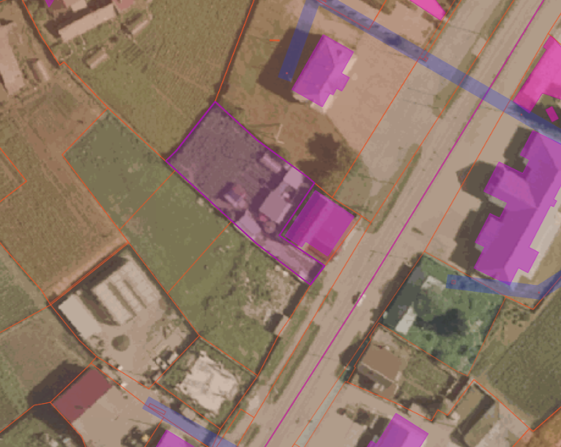
:6403
:1771
:338
Ул.кирова
:1849
:1848
:1847
:73

